Proself Disk for Windows
操作チュートリアル

第7版
2023/01/16
目次
1. Proself Diskとは 1
1.1. Proself Diskとは 1
1.2. 動作環境 1
2. インストール 2
3. アンインストール 4
4. 起動 5
5. 接続先設定 6
5.1. 接続先追加 6
5.2. 接続先編集 9
5.3. 接続先削除 10
6. サーバー上のファイルやフォルダを表示する 11
6.1. 接続 11
6.2. 切断 14
7. アップロード/ダウンロード 15
7.1. アップロード 15
7.2. ダウンロード 16
8. Proselfのアカウントを持たないユーザーにファイルを渡す(Web公開) 18
8.1. Web公開設定 18
8.2. Web公開停止 22
9. Proselfのアカウントを持たないユーザーからファイルを受け取る(受取フォルダ) 24
9.1. 受取フォルダ設定 24
9.2. 受取フォルダ停止 28
10. その他ファイル操作 30
10.1. フォルダ新規作成 30
10.2. ファイル/フォルダコピー 30
10.3. ファイル/フォルダ移動 31
10.4. ファイル/フォルダ名前変更 32
10.5. ファイル/フォルダの削除 32
10.6. ファイル/フォルダのプロパティ 33
10.6.1. 過去バージョンの取得について 38
11. その他接続に関する設定 40
11.1. プロキシの設定 40
11.2. クライアント認証で接続する 41
11.2.1. 証明書のインストールとエクスポート 41
11.2.2. クライアント認証の設定 44
11.3. その他の設定 45
12. その他 48
12.1. 言語の選択 48
12.2. ヘルプ 48
12.3. バージョン情報 49
12.4. 終了 51

Proself Diskとは

Proself Diskとは
Proself Diskは仮想ドライブとして認識させることで、Proself上にアップロードされているファイルをローカルディスクにあるファイルのように様々なアプリケーションで直接編集することが可能になります。

注意事項
- 動作確認済みアプリケーションはMicrosoft Excel/Word/PowerPointです。
- Microsoft Excelのブック共有には対応しておりません。
- Microsoft Accessには対応しておりません。
- データベースファイル等ファイルの一部を頻繁に書き換えるアプリケーションには対応しておりません。
※ファイルの一部を書き換えてもファイルすべてをアップロードする挙動となりネットワークに負荷がかかるため実用に耐えません。

動作環境
■対応OS
Windows10 (32bit/64bit版)
Windows11 (64bit版)

■対応.Net Framework
.Net Framework 4.6以降

インストール
弊社ダウンロードサイトより取得したインストーラー(ProselfDisk.exe)を実行します。

Proself Diskを動作させるには対応するバージョンの.Net Frameworkが必要です。
対応するバージョンの.Net Frameworkがインストールされていない場合は.Net Frameworkインストール確認ダイアログが表示されるので、「インストール」をクリックしてください。
「キャンセル」をクリックするとインストーラーが終了します。すでに対応するバージョンの.Net Frameworkがインストールされている場合、ダイアログは表示されません。

.Net Frameworkのインストール完了後にOSの再起動を求められた場合は、「はい」をクリックしてOSを再起動します。
- OSの再起動後Proself Diskのインストーラーが自動で起動します。

インストール途中で以下のように「Proself Diskオプション」が表示され、Proself Diskをスタートメニューに登録するかどうかを選択できます。
オプション選択画面

スタートメニューにProself Diskが登録されればインストール完了です。

- インストール時にProself Diskをスタートメニュー登録しなかった場合、後からスタートメニューに登録するには一度Proself Diskをアンインストール後、インストール時に上記設定を行う必要がありますのでご注意ください。

アンインストール
Proself Diskをアンインストールする場合は、コントロールパネルの「プログラムと機能」より実行してください。
- OSの再起動を求められた場合は、「はい」をクリックしてOSを再起動します。
プログラムと機能

起動
スタートメニューから「Proself Disk」を実行するとProself Diskが起動します。
スタートメニュー(画面はWindows11の例)

起動するとタスクバーの通知領域にProself Diskアイコンが表示されます。
Proself Diskアイコン

接続先設定
接続先の新規作成、編集、削除を行うことができます。

接続先追加
タスクバーの通知領域にあるProself Diskアイコン上で右クリックし「設定」をクリックします。
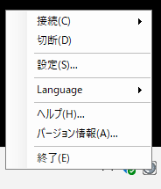
Proself Diskアイコン右クリック時

オプション画面内の「追加」をクリックします。
オプション画面

以下のような接続先設定画面が表示されます。
接続先設定画面

各設定項目については以下の通りです。
項目名 | 説明
接続名 | 接続先の名前を入力します。
サーバーのアドレス | アクセスするProselfサーバーのアドレスを入力します。アドレスは次のように指定します。  [httpまたはhttps]://[サーバー名]/[ユーザーフォルダまたはグループフォルダ]  例：サーバー名が「server1」でグループフォルダ「group1」に接続する場合  http://server1/group1
ドライブレター | 空いているドライブを指定します。既に存在しているドライブを指定した場合は、空いているドライブを自動的に割り当てます。
起動時に接続する | チェックを入れるとProself Disk起動時に指定したドライブ名で自動的にProselfに接続します。
ユーザーIDとパスワードを記録する | チェックを入れると、次回接続した際のユーザーIDとパスワードを省略できます。  - 自分以外の人も利用するコンピューターではこのチェックは外しておくことをお勧めします。
ユーザーID | 「ユーザーIDとパスワードを記録する」のチェックを入れると入力可能となります。ProselfにログインするためのユーザーIDを入力します。
パスワード | 「ユーザーIDとパスワードを記録する」のチェックを入れると入力可能となります。Proselfにログインするためのパスワードを入力します。
接続テスト | ボタンをクリックするとProselfへの接続を確認することができます。
クライアント認証を行う | Proselfサーバーでクライアント認証設定を行っている場合はチェックを入れます。
証明書ファイル名 | 「クライアント認証を行う」のチェックを入れると設定することができます。  詳細については「11.2.クライアント認証で接続する」を参照してください。
追加 | 接続先を追加する場合に使用します。
削除 | 接続先を削除する場合に使用します。
OK | 設定内容が保存された後オプション画面が閉じます。
適用 | 設定内容が保存されます。
キャンセル | 設定内容を保存せず破棄します。

その他の設定内容については、「11.各種設定」を参照してください。

接続先編集
タスクバーの通知領域にあるProself Diskアイコン上で右クリックし「設定」をクリックします。
Proself Diskアイコン右クリック時

オプション画面左側の接続名一覧より該当の接続名をクリックします。
オプション画面

設定画面や設定項目については「5.1.接続先追加」を参照してください。

接続先削除
オプション画面左側の接続名一覧より該当の接続名をクリックし、マウス右クリックで表示されるメニューより「削除」を選択します。
オプション画面

削除確認のダイアログが表示されますので、「はい」をクリックします。削除が完了すると該当の接続名は接続名一覧から削除されます。
削除確認ダイアログ

サーバー上のファイルやフォルダを表示する

接続
タスクバーの通知領域にあるProself Diskアイコン上で右クリック後「接続」の右側に表示される接続先をクリックします。
接続画面

接続先設定でユーザーIDとパスワードを記録していない場合はログイン画面が表示されますので、ユーザーIDとパスワードを入力後「OK」をクリックします。
ログイン画面

ログインに成功するとローカルドライブが追加されます。
ローカルドライブ追加後

追加されたローカルドライブをダブルクリックすることで、そのローカルドライブ内が表示されます。
ローカルドライブ内

このフォルダの中身はProselfにアクセスしたときのものと同様のものです。
Proselfファイル一覧画面

ローカルドライブ内ではエクスプローラーと同様の操作でファイルのアップロード・ダウンロード、フォルダ作成やダブルクリックでのファイルの編集などが行えます。

- 一度接続するとWindowsをログオフするか、明示的に「切断」処理を行わないとProselfにログインしたアカウントで自由にアクセス出来てしまいます。コンピューターから離れる場合は他人が操作できないように画面をロックするかログオフするか、「切断」処理を行うかして不正にアクセスされることを防止してください。

なお、Proselfユーザーのパスワード期限が切れている場合は、「5.1.接続先追加」で作成した接続先に接続しようとしても以下のようにパスワード期限切れのダイアログが表示され、接続することはできません。
パスワード期限切れダイアログ
この場合は画面の指示に従い、一旦Web画面よりログインして新しいパスワードを設定後に再度Proself Diskから接続を行います。

切断
切断する場合は、タスクバーの通知領域にあるProself Diskアイコン上で右クリックし「切断」から対象のドライブレターをクリックします。
切断画面

アップロード/ダウンロード

アップロード
ローカルドライブ内にファイルをドラッグ＆ドロップ、コピーまたは保存することでアップロード可能です。

以下はWordで作成した文書の保存先にローカルドライブを指定して保存する例となります。
名前を付けて保存

保存後のローカルドライブ内

Proself上でも保存されていることが確認できます。
Proselfファイル一覧画面

ダウンロード
ローカルドライブ内にあるファイル/フォルダをコンピューターのデスクトップ等にドラッグ&ドロップ、またはコピーすることでダウンロード可能です。
以下はマウス右クリックメニューよりコピーを実行する例となります。
ファイルコピー
マイドキュメント内のフォルダに貼り付け

保存後のマイドキュメント指定フォルダ内

Proselfのアカウントを持たないユーザーにファイルを渡す(Web公開)
Proself Diskを利用してアカウントを持たない人にファイルを渡すことができます。

Web公開設定
ファイルまたはフォルダの右クリック時に表示されるメニューよりWeb公開をクリックします(※)。以下は「フォルダ１」にWeb公開の設定を行う例となります。
- Windows 11ではマウス右クリック時にさらに「その他のオプションを表示」をクリックすることで「Web公開」の項目が表示されます。
Web公開設定

Web公開の設定は、プロパティのProselfタブからも設定することができます。
プロパティ

Web公開設定画面(メール認証機能が有効の場合)

Web公開設定画面(メール認証機能が無効の場合)

各設定項目については以下の通りです。
項目名 | 説明
ダウンロード回数制限 | チェックを入れるとダウンロード回数を指定できます。
公開期限 | チェックを入れるとダウンロード可能とする期限を設定できます。
公開パスワード | チェックを入れるとWeb公開ファイル/フォルダアクセス時にパスワードの入力が求められるようになります。
ダウンロードされたらメールで通知(※1) | チェックを入れるとWeb公開画面よりファイルがダウンロードされた際に通知メールを受け取ることができます。
パスワード自動生成 | クリックすると任意のパスワードが生成されます。生成されたパスワードはWeb公開ファイル/フォルダアクセス時に必要となります。
サブフォルダを表示しない | Web公開フォルダにアクセスした際、サブフォルダを非表示にしたい場合にチェックを入れます。  - フォルダに対してのWeb公開設定時のみ表示されます。
公開コメント | Web公開ファイル/フォルダアクセス時に表示されるコメントを入力します。
メール認証を使用する(※2) | チェックを入れるとWeb公開ファイル/フォルダにアクセス時にメール認証が必要となります。
公開メールアドレスを制限する(※2) | メール認証機能利用時、特定のメールアドレスにのみワンタイムパスワードを発行したい場合はチェックを入れます。
公開先メールアドレステキスト(※2) | 「メール認証を使用する」と「公開メールアドレスを制限する」にチェックを入れると編集できます。  メール認証機能利用時に利用可能なメールアドレスを入力します。
※1 管理者の設定によっては表示されません。
※2 メール認証機能が有効となっている場合のみ表示されます。

「OK」をクリックした場合、設定内容に問題が無ければ以下のダイアログが表示されWeb公開が開始されます。
- 「クリップボードにコピー」をクリックするとアドレスがクリップボードにコピーされますのでメール等に貼付することができます。
Web公開アドレス確認画面

Web公開設定後は、Proselfのアカウントを持っていないユーザーに公開アドレスや公開パスワードを知らせます。

Web公開停止
公開を停止するには、該当フォルダ(またはファイル)の右クリック時に表示されるメニューより「Web公開停止」をクリックします(※)。
- Windows 11ではマウス右クリック時にさらに「その他のオプションを表示」をクリックすることで「Web公開停止」の項目が表示されます。

Web公開停止

Web公開停止はプロパティのProselfタブからも行うことができます。
Web公開停止

Proselfのアカウントを持たないユーザーからファイルを受け取る(受取フォルダ)
Proself Diskを利用してアカウントを持たないユーザーからファイルを受け取ることができます。

受取フォルダ設定
フォルダの右クリック時に表示されるメニューより「受取フォルダ」をクリックします(※)。以下はフォルダ2に受取フォルダの設定を行う例となります。
- Windows 11ではマウス右クリック時にさらに「その他のオプションを表示」をクリックすることで「受取フォルダ」の項目が表示されます。
受取フォルダ設定

受取フォルダ設定は、プロパティからも設定することができます。
プロパティ

受取フォルダ設定画面(メール認証機能が有効の場合)

受取フォルダ設定画面(メール認証機能が無効の場合)

各設定項目については以下の通りです。
項目名 | 説明
アップロード回数制限 | チェックを入れるとアップロード回数を指定できます。
公開期限 | チェックを入れるとアップロード可能とする期限を設定できます。
公開パスワード | チェックを入れると受取フォルダアクセス時にパスワードの入力が求められるようになります。
アップロードされたらメールで通知(※1) | チェックを入れると受取フォルダ画面よりファイルがアップロードされた際に通知メールを受け取ることができます。
パスワード自動生成 | クリックすると任意のパスワードが生成されます。生成されたパスワードは受取フォルダアクセス時に必要となります。
アップロードファイル非表示 | 受取フォルダアクセス時に自分や他のユーザーがアップロードしたファイルを表示させたくない場合はチェックを入れます。
公開コメント | 受取フォルダアクセス時に表示されるコメントを入力します。
メール認証を使用する(※2) | 受取フォルダにアクセス時、メール認証機能を利用する場合にチェックを入れます。
公開メールアドレスを制限する(※2) | メール認証機能利用時、特定のメールアドレスにのみワンタイムパスワードを発行したい場合はチェックを入れます。
公開先メールアドレステキスト(※2) | 「メール認証を使用する」と「公開メールアドレスを制限する」にチェックを入れると編集できます。  メール認証機能利用時に利用可能なメールアドレスを入力します。
※1 管理者の設定によっては表示されません。
※2 メール認証機能が有効となっている場合のみ表示されます。

「OK」をクリックした場合、設定内容に問題が無ければ以下のダイアログが表示され受取フォルダが開始されます。
- 「クリップボードにコピー」をクリックするとアドレスがクリップボードにコピーされますのでメール等に貼付することができます。
受取フォルダアドレス確認画面

受取フォルダ停止
受取フォルダを停止するには、該当フォルダを右クリックして「Web公開停止」をクリックします。
Web公開停止

受取フォルダ停止はプロパティのProselfタブからも行うことができます。
受取フォルダ停止

その他ファイル操作

フォルダ新規作成
エクスプローラー上で行う操作と同様、フォルダの新規作成を行うことができます。
フォルダ新規作成

ファイル/フォルダコピー
エクスプローラー上で行う操作と同様、ファイル/フォルダのコピーを行うことができます。

以下はコピー先のフォルダに対してマウス右クリックにてドラッグ&ドロップを行い、その際に表示されるメニューより「ここにコピー」を選択する例となります。
コピー

ファイル/フォルダ移動
エクスプローラー上で行う操作と同様、ファイル/フォルダの移動を行うことができます。

以下はコピー先のフォルダに対してマウス右クリックにてドラッグ&ドロップを行い、その際に表示されるメニューより「ここに移動」を選択する例となります。
移動

ファイル/フォルダ名前変更
エクスプローラー上で行う操作と同様、ファイル/フォルダ名の変更を行うことができます。

以下はサーバー上のファイルを選択してマウスの右クリックを行い、その際に表示されるメニューより「名前の変更」を選択する例となります。
名前の変更

ファイル/フォルダの削除
エクスプローラー上で行う操作と同様、ファイル/フォルダの削除を行うことができます。
- Windowsのごみ箱には入らず完全に削除されます。

以下はサーバー上のファイルを選択してマウスの右クリックを行い、その際に表示されるメニューより「削除」を選択する例となります。
削除

ファイル/フォルダのプロパティ
サーバー上のファイル/フォルダのプロパティを表示することができます。

ファイル/フォルダを選択してマウス右クリックを行い、その際に表示されるメニューより「プロパティ」をクリックします。
プロパティ

表示されたプロパティ画面より「Proself」タブをクリックします。

プロパティ

Proselfで管理するプロパティを確認することができます。一部の情報については設定を行うことができます。

プロパティ(ファイル)
プロパティ(フォルダ)

各項目については以下の通りです。
項目名 | 説明
過去バージョンの取得(※1) | ファイルの過去バージョンを取得する場合はクリックします。  詳細については「10.6.1.過去バージョンの取得について」を参照してください。
ロック(※2) | チェックを入れるとファイルにロックが設定され、該当ファイルのダウンロード、アップロードをはじめとした一切の操作が禁止されます。  チェックを外すとロックが解除されます。
読取専用(※1)(※2) | チェックを入れるとファイルが読取専用に設定され、該当ファイルのダウンロードとコピーのみ可能となります。  チェックを外すと読取専用が解除されます。
時限ファイル(※3) | ファイルに対して時限が設定されている場合はチェックが入った状態となり保存期限が表示されます。期限を超えたファイルは自動的に削除されます。
Web公開/Web公開停止(※1) | Web公開の開始/停止を行います。  詳細については「8.Proselfのアカウントを持たないユーザーにファイルを渡す(Web公開)」を参照してください。
受取フォルダ/受取フォルダ停止(※1) | 受取フォルダの開始/停止を行います。  詳細については「9.Proselfのアカウントを持たないユーザーからファイルを受け取る(受取フォルダ)」を参照してください。  ※フォルダのプロパティでのみ設定可能です。
※1 管理者の設定によっては表示されません。
※2 ファイルのプロパティでのみ設定可能です。
※3 Proself Diskでは操作できません。

過去バージョンの取得について
プロパティ画面内のバージョンに表示されている数字が最新のファイルのバージョンとなります。以下画面の場合は1.1が最新バージョンとなります。
過去のバージョンを取得するには「過去バージョンの取得」をクリックします。
プロパティ(ファイル)

バージョン選択のダイアログ内より以前のバージョンを選択し、「ダウンロード」をクリックします。以下画面は1.0をダウンロードする場合の例となります。
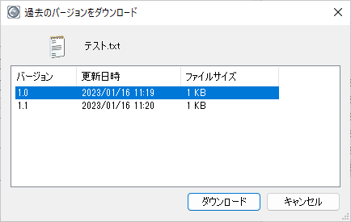
過去のバージョンをダウンロード

Windowsの「名前を付けて保存」ダイアログが表示されますので保存先を指定の上「保存」をクリックし、ファイルをPC上に保存します。
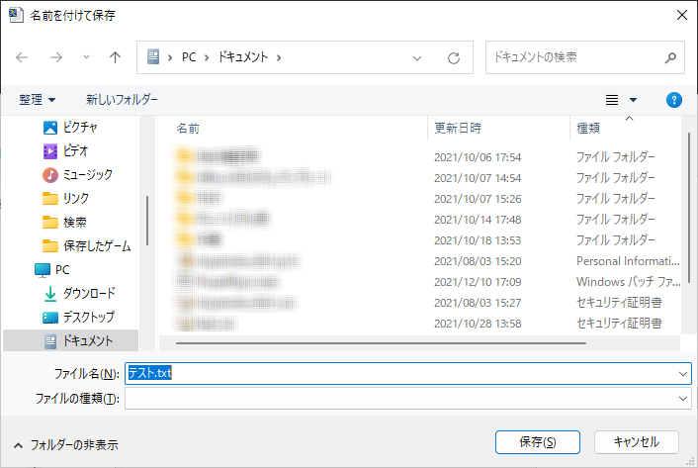
名前を付けて保存

その他接続に関する設定
Proself Diskを使用する際に必要に応じて設定可能な項目について記載しております。
接続先の設定については、「5.接続先設定」を参照してください。

プロキシの設定
接続先設定画面の「プロキシ」タブをクリックすると、サーバーとの接続に使用するプロキシサーバーの設定を行うことができます。
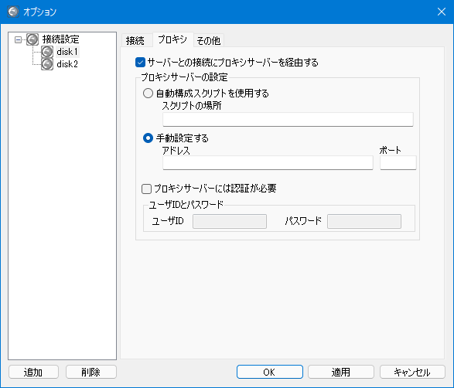
接続先の設定 - プロキシ

各設定項目については以下の通りです。
項目名 | 説明
サーバーとの接続にプロキシサーバーを経由する | チェックを入れると「プロキシサーバーの設定」にある各項目が設定可能となります。
自動構成スクリプトを使用する | チェックを入れた場合、「スクリプトの場所」に自動構成スクリプトの場所を入力します。「スクリプトの場所」を空白にした場合は自動取得されます。
手動設定する | チェックを入れた場合、使用するプロキシのアドレスとポートを入力します。
プロキシサーバーには認証が必要 | プロキシサーバーへのアクセスに認証が必要な場合はチェックを入れてユーザーIDとパスワードを入力します。

設定後は「OK」をクリックして接続先の設定を終了します。

クライアント認証で接続する
クライアント認証で接続を行う必要がある場合は、以下に記載する手順を実施します。
- クライアント証明書の作成方法につきましてはサポート外になりますことをお含みおきください。

証明書のインストールとエクスポート
はじめにクライアント証明書をインストールします。ここではクライアント証明書がclient.p12であると仮定しております。

client.p12ファイルをダブルクリックすると、証明書のインポートウィザードが起動しますので、ウィザードの指示に従い証明書のインポートを行います。
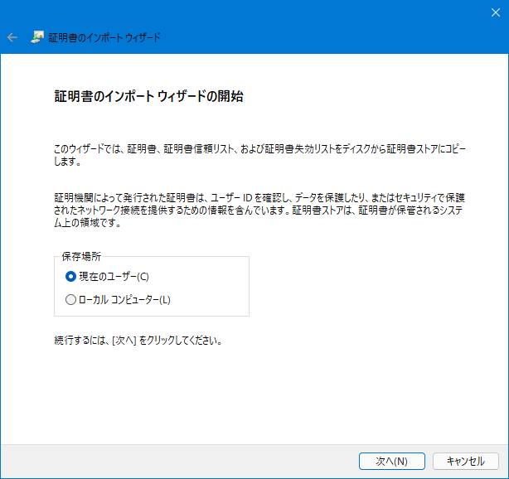
証明書のインポートウィザード

証明書のインポートが完了しましたら、証明書のエクスポートを行います。
Windowsのスタートメニューからコントールパネルを起動し、ネットワークとインターネット > インターネットオプション ＞ コンテンツタブ ＞ 証明書の順に開きます。
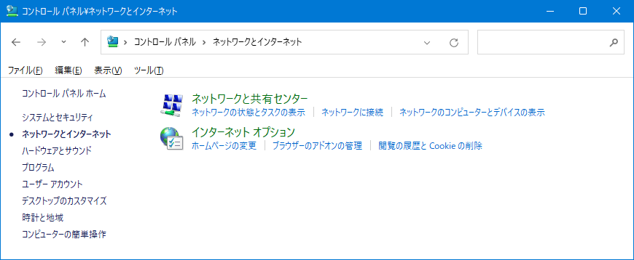
コントロールパネル - ネットワークとインターネット
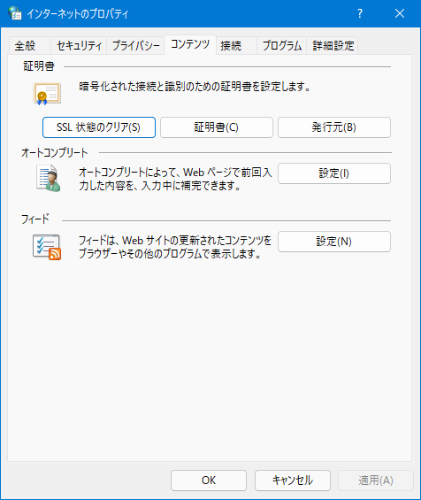
インターネットオプション - コンテンツ

個人タブ内にインポートしたクライアント証明書が表示されますので、そのクライアント証明書を選択して「エクスポート」をクリックします。
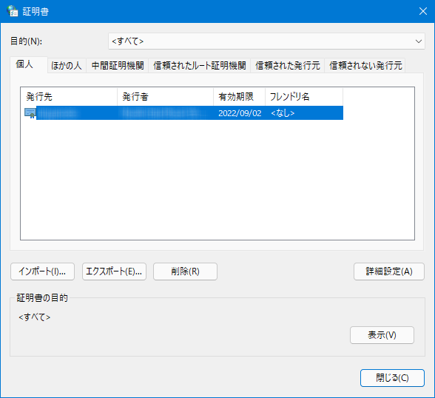
証明書一覧

証明書のエクスポートウィザードが起動しますので、ウィザードの指示に従い証明書のエクスポートを行います。
以後、エクスポートしたファイル名を「test.cer」として説明します。
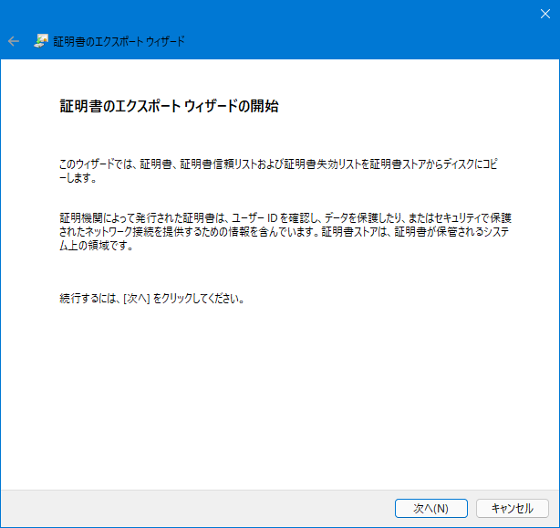
証明書のエクスポートウィザード

クライアント認証の設定
接続先設定画面で「クライアント認証を行う」にチェックを入れ、「参照」ボタンを押します。
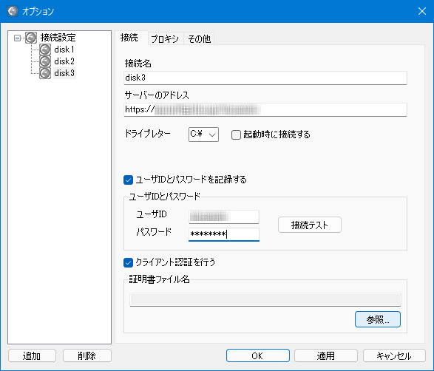
接続先設定画面
証明書選択ダイアログが表示されますので、「11.2.1.証明書のインストールとエクスポート」でエクスポートしたtest.cerを選択して「開く」ボタンをクリックします。
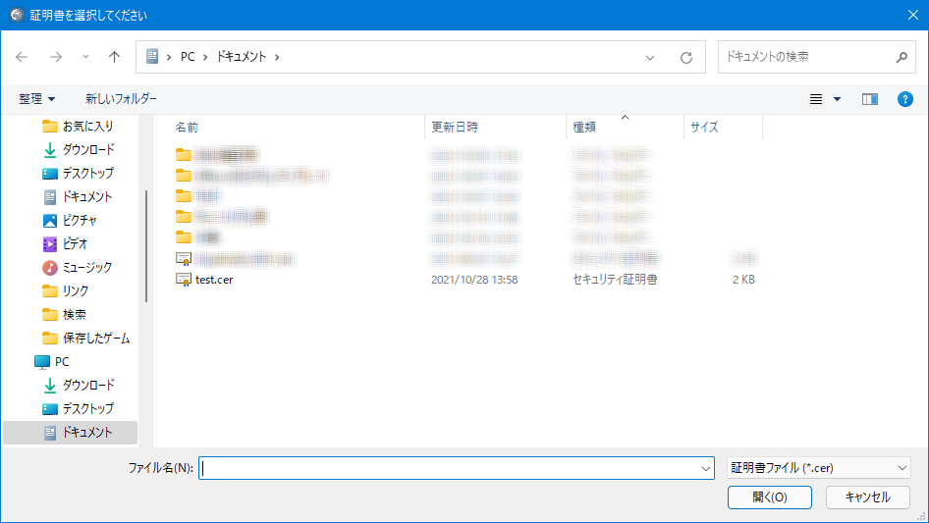
証明書選択ダイアログ

その他の設定項目については「5.接続先作成」を参照してください。
- クライアント認証を行う場合は接続先サーバーアドレスが「httpsから始まるアドレス」とする必要があります。

接続テストに成功することを確認後、「OK」をクリックして接続先設定を終了します。

その他の設定
接続先設定画面の「その他」タブをクリックすると、HTTPバージョンの選択、起動時に接続する際のウェイト、ログの出力先の設定を行うことができます。
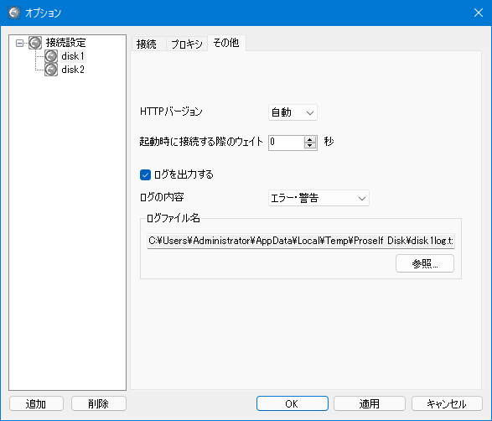
接続先の設定 - その他

各設定項目については以下の通りです。

HTTPバージョン
「自動」に設定した場合、プロキシサーバーを経由しない環境では1.1、プロキシサーバーを経由する環境では1.0で通信します。

通信に問題がない場合は変更の必要はありません。

起動時に接続する際のウェイト
OSログイン時に自動起動するように設定している場合、無線LAN接続等のネットワーク接続が遅い環境において、ネットワークに接続が完了する前にProself Diskで接続しようとして接続エラーとなる場合があります。
このような環境の場合は、ウェイト秒数を適宜変更してください。

動作に問題がない場合は変更の必要はありません。

ログを出力する
ログファイルの出力先を指定することができます。
項目名 | 説明
ログの内容 | 「エラー」「エラー・警告」「詳細」「デバッグ」から出力したいログの内容を選択します。  - 「デバッグ」はサポートにお問合せの際必要となる場合があります。
ログファイル名 | 「ログを出力する」にチェックを入れると「参照」ボタンをクリックして出力先を指定することができます。

設定後は「OK」をクリックして接続先の設定を終了します。

その他
タスクバーの通知領域にあるProself Diskアイコンを右クリックして表示されるメニューの内容について説明しています。
接続先の設定については、「5.接続先設定」を参照してください。

言語の選択
タスクバーの通知領域にあるProself Diskアイコン上で右クリックし「Language」をクリックすると言語を選択することができます。
- 現在選択されている言語にはチェックがついております。
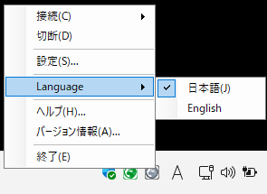
Proself Diskアイコン右クリック時

選択した言語に応じて、Proself Diskアイコン右クリック時のメニュー、設定画面上の表示言語が変更されます。

ヘルプ
タスクバーの通知領域にあるProself Diskアイコン上で右クリックし「ヘルプ」をクリックします。
Proself Diskアイコン右クリック時

ヘルプ画面が表示されProself Diskの使い方を閲覧することができます。
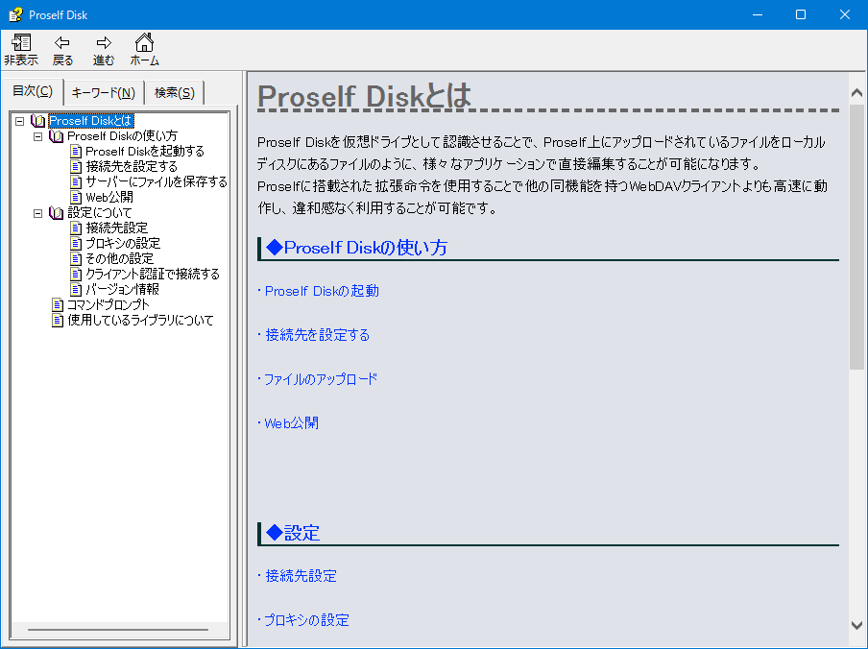
ヘルプ画面

バージョン情報
タスクバーの通知領域にあるProself Diskアイコン上で右クリックし「バージョン情報」をクリックします。
Proself Diskアイコン右クリック時

コンピューターにインストールしているProself Diskのバージョン番号を確認できます。サポートにお問合せの際は表示されているバージョン番号をお知らせ下さい。
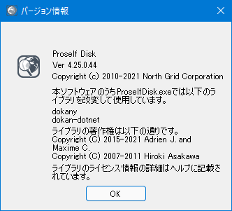
バージョン情報

終了
タスクバーの通知領域にあるProself Diskアイコン上で右クリックし「終了」をクリックするとProself Diskが終了します。この際Proself Diskで接続中のローカルドライブがあった場合は全て切断されます。
Proself Diskアイコン右クリック時

